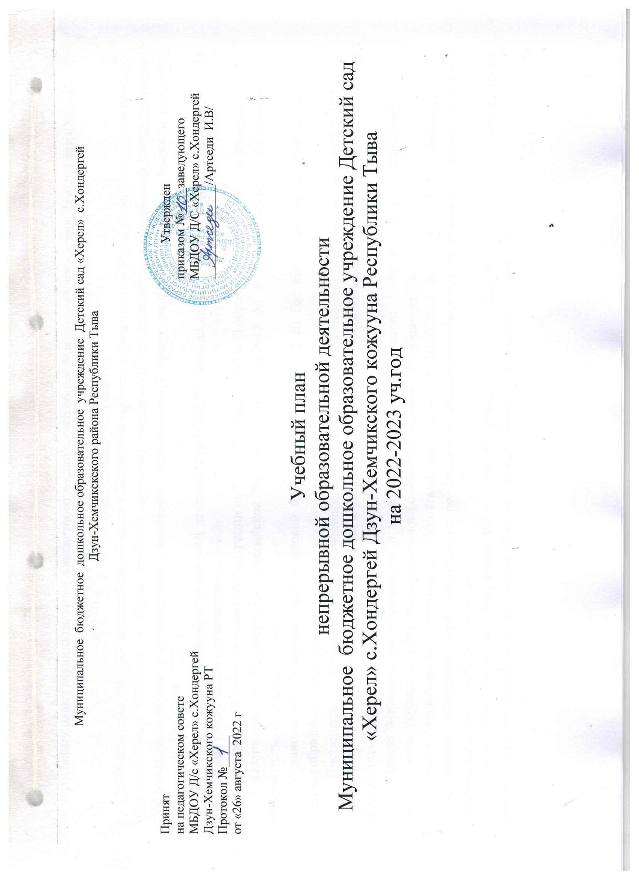

Пояснительная записка
к учебному плану Муниципального бюджетного дошкольного образовательного учреждения Детский сад «Херел» с. Хондергей Дзун-Хемчикского кожууна Республики Тыва
на 2022-2023 учебный год
Учебный план МБДОУ Детский сад «Херел» с.Хондергей является нормативным актом, устанавливающим перечень образовательных областей и объём учебного времени, отводимого на проведение непрерывной образовательной деятельности, строится в соответствии с основной образовательной программой ДОУ (принята решением педсовета протокол № 1 от 26.08.2022г.)
Учебный план непрерывной образовательной деятельности МБДОУ Детский сад «Херел» с.Хондергей на 2022 – 2023 учебный год разработан в соответствии с:
- Федеральный Закон Российской Федерации от 29.12.2012 № 273-ФЗ «Об образовании в Российской Федерации»;
- Постановление Правительства Российской Федерации от 28.10.2013 № 966 «Положение о лицензировании образовательной деятельности»;
-Постановление Правительства Российской Федерации от 16.07.2013 № 706 «Об утверждении Правил оказания платных образовательных услуг»;
- Постановление Главного государственного санитарного врача Российской Федерации от 15.05.2013 №26
«Санитарно – эпидемиологические требования к устройству, содержанию и организации режима работы в дошкольных образовательных организациях СанПиН 2.4.1.3049-13»;
- Приказ Министерства образования и науки Российской Федерации от 17.10.2013 N 1155 «Об утверждении Федерального государственного образовательного стандарта дошкольного образования»;
-Приказ Министерства образования Российской Федерации от 30.08.2013 № 1014 «Порядок организации и осуществления образовательной деятельности по основным общеобразовательным программам - образовательным программам дошкольного образования»;
- Письмо Министерства образования Российской Федерации от 31.05.2007 № 03 – 1213 «О методических рекомендациях по отнесению дошкольных образовательных учреждений к определённому виду;

- Письмо Министерства образования Российской Федерации от 31.07.2002 № 271/23-16 «Рекомендации по организации групп кратковременного пребывания детей в дошкольных образовательных учреждениях»;
- Инновационная программа дошкольного образования «От рождения до школы» под редакцией Н.Е. Веракса, Т.С. Комаровой, Э.М. Дорофеевой;
- Устав ДОУ, утвержденной Постановлением Председателя администрации Дзун-Хемчикского кожууна Республики Тыва № 17 от 17.01.2018г.;
- Лицензия на право ведения образовательной деятельности от 20.04.2018г. № 567, выданная Министерством образования и науки Республики Тыва;
- Основная образовательная программа МБДОУ Детский сад «Херел» с.Хондергей на 2022-2023 учебный год, утвержденной приказом № 1 от 26.08.2022г.
Основная цель учебного плана:
- регламентировать учебно – познавательную деятельность непрерывной образовательной деятельности;
- установить формы и виды организации;
- количество непрерывной образовательной деятельности в неделю. Коллектив дошкольного образовательного учреждения реализует:
Инновационную программу дошкольного образования «От рождения до школы» под редакцией Н.Е. Веракса, Т.С. Комаровой, Э.М. Дорофеевой.
А также следующие парциальные программы:
- Л.И. Пензулаева «Физкультурные занятия в детском саду»,
- Ф.М. Бартан «Программа по русскому языку для старших и подготовительных тувинских групп детских образовательных дошкольных учреждений»,
- Г.В. Черезова «Программа по музыке для ДОУ»,
- А.Н. Алдын-оол, Г. Т. Назытпай «Тыва уруглар садтарынга чугаа сайзырадылгазынын программазы»,
- Примерная образовательная программа по развитию родной (тувинской) речи в ДОУ РТ «Моя Родная Тува»
В 2022-2023 учебном году в ДОУ функционируют следующие группы:
Ясельная группа - от 1 года до 2 лет 1 младшая группа - от 2 лет до 3 лет 2 младшая группа - от 3 лет до 4 лет Средняя группа - от 4 лет до 5 лет
Старшая группа - от 5 лет до 6 лет
Подготовительная к школе группа - от 6 лет до 7 лет
Согласно СанПиН 2.4.1.3049-13 длительность образовательной нагрузки:
«11.9 Для детей раннего возраста от 1,6 до 3 лет длительность непрерывной образовательной деятельности не должна превышать 10 мин. Допускается осуществлять образовательную деятельность в первую и во вторую половину дня (по 8- 10 минут). Допускается осуществлять образовательную деятельность на игровой площадке во время прогулки.
Продолжительность непрерывной образовательной деятельности для детей от 2 до 3 лет – не более 10 минут, для детей от 3 до 4 лет - не более 15 минут, для детей от 4 до 5 лет – не более 20 минут, для детей от 5 до 6 лет – не более 25 минут, а для детей от 6 до 7 лет – не более 30 минут.
Максимально допустимый объём образовательной нагрузки в первой половине дня в младшей и средней группах не превышать 30 и 40 минут соответственно, а в старшей и подготовительной - 45 минут и 1, 5 часа соответственно. В середине времени, отведённого на непрерывную образовательную деятельность, проводят физкультурные минутки. Перерывы между периодами непрерывной образовательной деятельности – не менее 10 минут.
Образовательная деятельность с детьми старшего дошкольного возраста может осуществляться во второй половине дня после дневного сна. Её продолжительность должна составлять не более 25-30 минут в день. В середине непрерывной образовательной деятельности статического характера проводятся физкультурные минутки».
Учебный план определяет содержание и организацию образовательной деятельности по освоению дошкольниками образовательных областей: «Социально-коммуникативное развитие», «Познавательное развитие», «Речевое развитие»,
«Художественно-эстетическое развитие», «Физическое развитие». Реализация учебного плана предполагает обязательный учёт принципа интеграции образовательных областей в соответствии с возрастными возможностями и особенностями воспитанников, спецификой и возможностями образовательных областей.

Распределение видов детской деятельности основано на принципах:
- соблюдение права воспитанников на дошкольное образование;
- дифференциации и вариативности, которое обеспечивает использование в педагогическом процессе модульный подход;
- объем обязательной части Программы составляет 60% от ее общего объема; часть, формируемой участниками образовательных отношений составляет 40%;
- сохранение преемственности между обязательной и частью формируемой участниками образовательного процесса;
-учёт приоритетного направления деятельности – ДОУ. Учреждение работает в режиме пятидневной рабочей недели.
Учебная нагрузка определена с учётом необходимого требования – соблюдения минимального объема времени на изучение каждой образовательной области. Конкретное содержание указанных образовательных областей зависит от возрастных и индивидуальных особенностей детей, определяется целями и задачами Программы и реализуется в различных видах деятельности (общении, игре, познавательно – исследовательской деятельности и др.).
В младшей, средней, старшей и подготовительной к школе группах непрерывная образовательная деятельность проводится фронтально в первую половину дня.
В детском саду образовательная деятельность строится по трем направлениям: НОД, ОД в режимных моментах, ОД в самостоятельной деятельности. Каждый вид ОД отражен в учебном плане.
Непрерывная образовательная деятельность:
В ясельной группе (1-2 года) инвариантная (обязательная) часть составляет 90%, количество видов непрерывной образовательной деятельности в базовой части - 9. Вариативная часть составляет 10% - развитие речи (тувинский язык) - 1 раз в неделю. Всего 10 видов непрерывной образовательной деятельности.
В 1-ой младшей группе (2-3 года) количество видов непрерывной образовательной деятельности в базовой части - 10, что составляет 72% инвариантной (обязательной) части. Вариативная часть включает развитие речи (тувинский язык), которая проводится 2 раза в неделю и дополнительное образование, что составляет 28%. Всего 14 видов непрерывной образовательной деятельности.

Во 2-ой младшей группе (3-4 года) учебный план состоит из инвариантной (обязательной) части, где количество видов непрерывной образовательной деятельности в базовой части - 10, что составляет 62,5%. Вариативная часть включает в себя развитие речи (тувинский язык), которая проводится 2 раза в неделю и дополнительное образование, что составляет 37,5%. Всего 16 видов непрерывной образовательной деятельности.
В средней группе (4-5 лет) инвариантная (обязательная) часть составляет 62,5%, количество видов непрерывной образовательной деятельности в базовой части – 10. Вариативная часть включает в себя развитие речи (тувинский язык), которая проводится 2 раза в неделю и дополнительное образование, что составляет 37,5%. Всего 16 видов непрерывной образовательной деятельности.
В старшей группе (5-6 лет) инвариантная (обязательная) часть составляет 56%, количество видов непрерывной образовательной деятельности в базовой части - 10. Вариативная часть учебного плана для детей этой возрастной группы включает развитие речи (русский язык), которая проводится 2 раза в неделю, развитие речи (тувинский язык), которая также проводится 2 раза в неделю и дополнительное образование. Вариативная часть в старшей группе составляет 44%. Всего 18 видов непрерывной образовательной деятельности.
В подготовительной к школе группе (6-7 лет) инвариантная (обязательная) часть составляет 60%, количество видов непрерывной образовательной деятельности в базовой части - 12. Вариативная часть учебного плана для детей этой возрастной группы включает развитие речи (русский язык), которая проводится 2 раза в неделю, развитие речи (тувинский язык), которая также проводится 2 раза в неделю и дополнительное образование. Вариативная часть в подготовительной к школе группе составляет 40%. Всего 20 видов непрерывной образовательной деятельности.

УЧЕБНЫЙ ПЛАН
непрерывной образовательной деятельности по образовательной программе дошкольного образования на 2022- 2023 учебный год МБДОУ Детский сад «Херел» с.Хондергей Дзун-Хемчикского кожууна Республики Тыва

Группы | ясельная группа |  |  | 1 младшая группа |  |  |  | 2 младшая группа |  |  |  | средняя группа |  |  | старшая группа |  |  | подготовительная к школе группа
Непрерывная образовательная деятельность в неделю / месяц / год
ИНВАРИАНТНАЯ (ОБЯЗАТЕЛЬНАЯ) ЧАСТЬ
Базовый вид деятельности | неде  ля | меся  ц | год |  | неде  ля | месяц | год |  | неде  ля | меся  ц | год | неде  ля | месяц | год | неде  ля | месяц | год | неде  ля | месяц | год
ООМ | 3 | 12 | 108 |  | 1 | 4 | 36 |  | 1 | 4 | 36 | 1 | 4 | 36 | 1 | 4 | 36 | 1 | 4 | 36
ФЭМП | - | - | - |  | 1 | 4 | 36 |  | 1 | 4 | 36 | 1 | 4 | 36 | 1 | 4 | 36 | 2 | 8 | 72
Конструирован  ие | 1 | 4 | 36 |  | 1 | 4 | 36 |  | 1 | 4 | 36 | 1 | 4 | 36 | 1 | 4 | 36 | 1 | 4 | 36
Развитие речи | 1 | 4 | 36 |  | - | - | - |  | - | - | - | - | - | - | - | - | - | - | - | -
Обучение  грамоте | - | - | - |  | - | - | - |  | - | - | - | - | - | - | - | - | - | 1 | 4 | 36
Музыка | 2 | 8 | 72 |  | 2 | 8 | 72 |  | 2 | 8 | 72 | 2 | 8 | 72 | 2 | 8 | 72 | 2 | 8 | 72
Художественное творчество  - рисование  - лепка  -аппликация |  |  |  |  | 1  1 | 4  4 | 36  36 |  | 1  0,5  0,5 | 4  2  2 | 36  18  18 | 1  0,5  0,5 | 4  2  2 | 36  18  18 | 1  0,5  0,5 | 4  2  2 | 36  18  18 | 1  0,5  0,5 | 4  2  2 | 36  18  18
Физическая культура в  помещении | 2 | 8 | 72 |  | 2 | 8 | 72 |  | 2 | 8 | 72 | 2 | 8 | 72 | 2 | 8 | 72 | 2 | 8 | 72
Физическая  культура на прогулке |  |  |  |  | 1 | 4 | 36 |  | 1 | 4 | 36 | 1 | 4 | 36 | 1 | 4 | 36 | 1 | 4 | 36
Количество часов | 9 | 36 | 324 |  | 10 | 40 | 360 |  | 10 | 40 | 360 | 10 | 40 | 360 | 10 | 40 | 360 | 12 | 48 | 432

ВАРИАТИВНАЯ (ФОРМИРУЕМАЯ УЧАСТНИКАМИ) ЧАСТЬ
Развитие речи  (Тувинский язык) | 1 | 4 | 36 | 2 | 8 | 72 | 2 | 8 | 72 | 2 | 8 | 72 | 2 | 8 | 72 | 2 | 8 | 72
Развитие речи  (Русский язык) | - | - | - | - | - | - | - | - | - | - | - | - | 2 | 8 | 72 | 2 | 8 | 72
Кружок  (дополнительное образование) | - | - | - | 2 | 8 | 72 | 4 | 16 | 144 | 4 | 16 | 144 | 4 | 16 | 144 | 4 | 16 | 144
Количество часов | 1 | 4 | 36 | 4 | 16 | 144 | 6 | 24 | 216 | 6 | 24 | 216 | 8 | 32 | 288 | 8 | 32 | 288
Длительность | 8-10  мин |  |  | 10  мин |  |  | 15  мин |  |  | 20  мин |  |  | 25  мин |  |  | 30  мин
Общее количество  часов | 10 | 40 | 360 | 14 | 56 | 504 | 16 | 64 | 576 | 16 | 64 | 576 | 18 | 72 | 648 | 20 | 80 | 720
Максимально | 10 |  |  | 11 |  |  | 11 |  |  | 11 |  |  | 13 |  |  | 14
допустимый  объем недельной образовательной | заня тий |  |  | заня тий |  |  | заня тий |  |  | заня тий |  |  | заня тий |  |  | заня тий
нагрузки

Взаимодействие взрослого с детьми в различных видах деятельности

 | Ясельная группа  (1-2 года) | 1 младшая  группа (2-3 года) | 2 младшая группа  (3-4 лет) | Средняя группа (4-5 лет) | Старшая группа (5-6 лет) | Подготовительная группа (6-7 лет)
Чтение художественной  литературы | Ежедневно | Ежедневно | Ежедневно | Ежедневно | Ежедневно | Ежедневно
Познавательно- исследовательская  деятельность | Ежедневно | Ежедневно | Ежедневно | Ежедневно | Ежедневно | Ежедневно
Конструктивно - модельная  деятельность | 1 раз в неделю | 1 раз в неделю | 1 раз в неделю | 1 раз в неделю | 1 раз в неделю | 1 раз в неделю
Игровая деятельность | Ежедневно | Ежедневно | Ежедневно | Ежедневно | Ежедневно | Ежедневно
Развивающее общение при проведении режимных  моментов | Ежедневно | Ежедневно | Ежедневно | Ежедневно | Ежедневно | Ежедневно

Приобщение к доступной трудовой деятельности | Ежедневно | Ежедневно | Ежедневно | Ежедневно | Ежедневно | Ежедневно
Развивающее общение на прогулке | Ежедневно | Ежедневно | Ежедневно | Ежедневно | Ежедневно | Ежедневно

Самостоятельная деятельность детей

Самостоятельная  деятельность в группе | Ежедневно | Ежедневно | Ежедневно | Ежедневно | Ежедневно
Самостоятельная  деятельность на участке детского сада | Ежедневно | Ежедневно | Ежедневно | Ежедневно | Ежедневно
Самостоятельная  деятельность детей в центрах (уголках) развития | Ежедневно | Ежедневно | Ежедневно | Ежедневно | Ежедневно

Оздоровительная работа

Утренняя гимнастика | Ежедневно | Ежедневно | Ежедневно | Ежедневно | Ежедневно
Комплексы закаливающих  процедур | Ежедневно | Ежедневно | Ежедневно | Ежедневно | Ежедневно
Гигиенические процедуры | Ежедневно | Ежедневно | Ежедневно | Ежедневно | Ежедневно

